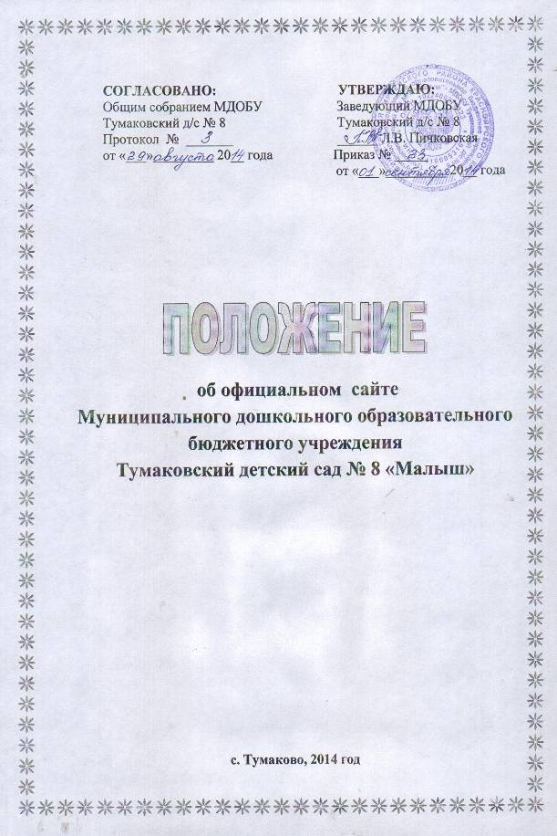

1. Общие положения

1.1. Положение об официальном сайте Муниципального дошкольного образовательного бюджетного учреждения Тумаковский детский сад № 8 «Малыш» в сети «Интернет» (далее – Положение) определяет задачи, требования к официальному сайту Муниципального дошкольного образовательного бюджетного учреждения Тумаковский детский сад № 8 «Малыш» (далее – Сайт ДОУ).
1.2. Настоящее Положение разработано в соответствии с Федеральным законом Российской Федерации от 29.12.2012 № 273-ФЗ «Об образовании в Российской Федерации», Федеральным законом РФ от 27.07.2006 № 149-ФЗ «Об информации, информационных технологиях и о защите информации», Правилами размещения на официальном сайте образовательной организации в информационно-телекоммуникационной сети «Интернет» и обновления информации об образовательной организации.
1.3. Функционирование Сайта ДОУ регламентируется действующим законодательством Российской Федерации, настоящим Положением, приказом заведующего детским садом.
1.4. Сайт ДОУ является электронным общедоступным информационным ресурсом, размещенным в глобальной сети «Интернет».
1.5. Целями создания Сайта ДОУ являются:
- обеспечение открытости деятельности ДОУ;
- реализация прав граждан на доступ к открытой информации при соблюдении норм профессиональной этики педагогической деятельности и норм информационной безопасности;
- реализация принципов единства культурного и образовательного пространства, демократического государственно-общественного управления ДОУ;
- информирование общественности о развитии и результатах уставной деятельности ДОУ, поступлении и расходовании материальных и финансовых средств;
- защита прав и интересов участников образовательного процесса.
1.6. Сайт ДОУ обеспечивает официальное представление информации об образовательном учреждении в сети «Интернет» с целью расширения рынка образовательных услуг учреждения, оперативного ознакомления педагогов, обучающихся, родителей, деловых партнеров и других заинтересованных лиц с образовательной деятельностью учреждения. Информационные ресурсы Сайта ДОУ формируются как отражение различных аспектов деятельности детского сада.
1.7. Настоящее Положение регулирует порядок разработки, размещения Сайта ДОУ в сети «Интернет», регламент его обновления, а также разграничение прав доступа пользователей к ресурсам сайта.
1.18. Пользователем сайта ДОУ может быть любое лицо, имеющее технические возможности выхода в сеть «Интернет».
1.10. Сайт имеет следующий адрес в сети Интернет:
http//dc8-malih37.ucoz.ru

2. Информационная структура сайта

2.1. Информационный ресурс Сайта ДОУ формируется из общественно-значимой информации для всех участников образовательного процесса, деловых партнеров и всех заинтересованных лиц, в соответствии с уставной деятельностью ДОУ.
2.2. Информационный ресурс Сайта ДОУ является открытым и общедоступным. Информация Сайта ДОУ излагается общеупотребительными словами, понятными широкой аудитории.
2.3. Информация, размещаемая на Сайте ДОУ, не должна:
- нарушать авторское право;
- содержать ненормативную лексику;
- унижать честь, достоинство и деловую репутацию физических и юридических лиц;
- содержать государственную, коммерческую или иную, специально охраняемую тайну;
- содержать информационные материалы, содержащие призывы к насилию и насильственному изменению основ конституционного строя, разжигающие социальную, расовую, межнациональную и религиозную рознь, пропаганду наркомании, экстремистских, религиозных и политических идей;
- содержать материалы, запрещенные к опубликованию законодательством Российской Федерации;
- противоречить профессиональной этике в педагогической деятельности.
2.4. Примерная информационная структура Сайта ДОУ определяется в соответствии с задачами реализации государственной политики в сфере образования.
2.5. Примерная информационная структура Сайта ДОУ формируется из двух видов информационных материалов: обязательных к размещению на Сайте ДОУ (инвариантный блок) и рекомендуемых к размещению (вариативный блок).
2.6. Информационные материалы инвариантного блока являются обязательными к размещению на официальном Сайте ДОУ в соответствии со статьей 29 Федерального закона Российской Федерации от 29.12.2012 № 273-ФЗ «Об образовании в Российской Федерации», Правилами размещения на официальном сайте образовательной организации в информационно-телекоммуникационной сети «Интернет» и обновления информации об образовательной организации и должны содержать:
1) информацию:
а) о дате создания ДОУ, об учредителе, о месте нахождения, режиме, графике работы, контактных телефонах и об адресе электронной почты;
б) о структуре и об органах управления ДОУ;
в) о реализуемых образовательных программах;
г) об учебном плане;
д) о календарном учебном графике;
е) о методических и иных документах, разработанных ДОУ для обеспечения образовательного процесса;
ё) о формах обучения;
ж) о нормативном сроке обучения;
з) о численности обучающихся по реализуемым образовательным программам;
и) о языках образования;
к) о федеральных государственных образовательных стандартах;
л) о руководителе ДОУ, его заместителях;
м) о персональном составе педагогических работников с указанием уровня образования, квалификации и опыта работы;
н) о материально-техническом обеспечении образовательной деятельности (в том числе о наличии оборудованных учебных кабинетов, объектов для проведения практических занятий, библиотек, объектов спорта, средств обучения и воспитания, об условиях питания и охраны здоровья обучающихся, о доступе к информационным системам и информационно-телекоммуникационным сетям, об электронных образовательных ресурсах, к которым обеспечивается доступ обучающихся);
о) о направлениях и результатах научной (научно-исследовательской) деятельности;
п) о количестве вакантных мест для приёма (перевода) по образовательной программе дошкольного образования;
р) о наличии и условиях предоставления обучающимся мер социальной поддержки;
с) о поступлении финансовых и материальных средств и об их расходовании по итогам финансового года.
2) копии:
а) устава ДОУ;
б) лицензии на осуществление образовательной деятельности (с приложениями);
в) плана финансово-хозяйственной деятельности ДОУ, утвержденного в установленном законодательством Российской Федерации порядке;
г) локальных нормативных актов, предусмотренных частью 2 статьи 30 Федерального закона Российской Федерации от 29.12.2012 № 273-ФЗ «Об образовании в Российской Федерации», правил внутреннего трудового распорядка, коллективного договора;
3) отчеты о результатах самообследования;
4) документы о порядке оказания платных образовательных услуг, в том числе образцы договора об оказании платных образовательных услуг, документа об утверждении стоимости обучения по каждой образовательной программе;
5) предписания органов, осуществляющих государственный контроль (надзор) в сфере образования, отчёты об исполнении таких предписаний;
6) иную информацию, которая размещается, опубликовывается по решению ДОУ и (или) размещение, опубликование которой являются обязательными в соответствии с законодательством Российской Федерации.
7) сведения, указанные в пункте 3.2 статьи 32 Федерального закона от 12 января 1996 года № 7-ФЗ «О некоммерческих организациях», то есть отчёт о своей деятельности в объёме сведений, представляемых в уполномоченный орган или его территориальный отдел.
2.7. Информация и документы, если они в соответствии с законодательством Российской Федерации не отнесены к сведениям, составляющим государственную и иную охраняемую законом тайну, подлежат размещению на Сайте ДОУ в сети «Интернет» и обновлению в течение десяти рабочих дней со дня их создания, получения или внесения в них соответствующих изменений.
2.8. Информационные материалы вариативного блока могут быть расширены ДОУ и должны отвечать требованиям пунктов 2.1, 2.2, 2.4 и 2.5 настоящего Положения.
2.9. Информационное наполнение сайта осуществляется в порядке, определенном приказом заведующего ДОУ.

3. Требования к информационному наполнению сайта

3.1. Ответственный работник, назначенный приказом заведующего, обеспечивает своевременное предоставление информации для размещения на Сайте ДОУ в новостной ленте на Главной странице и обеспечивает информационную поддержку других разделов Сайта ДОУ.
3.2. Информация, размещаемая на Сайте ДОУ не должна:
- содержать ненормативную лексику;
- нарушать честь, достоинство и деловую репутацию физических и юридических лиц;
- нарушать нормы действующего законодательства и нормы морали;
- содержать государственную и коммерческую тайну.
3.5. Включение в Сайт ДОУ ссылок на сайты учреждений является исключительным правом образовательного учреждения.

4. Порядок размещения информационных ресурсов

4.1. Информационные ресурсы могут размещаться в различных информационных разделах сайта.
4.2. Подбор, выставление и редактирование информации размещенной на сайте, а также стратегическое планирование развития и техническое сопровождение Сайта осуществляет ДОУ.

5. Ответственность за достоверность информациии своевременность размещения ее на сайте

5.1. Ответственность за достоверность и своевременность предоставляемой информации к публикации на Сайте ДОУ уточняется ежегодно приказом заведующего ДОУ в начале учебного года.
5.2. При использовании, цитировании и перепечатке информации из разделов Сайта ДОУ обязательным требованием является ссылка на электронный адрес сайта.

6. Заключительные положения

6.1. Настоящее Положение принимается Общим собранием трудового коллектива ДОУ и утверждается приказом заведующего ДОУ.
6.2. Изменения и дополнения в Положение могут быть внесены только с учётом мнения Общего собрания ДОУ и утверждаются приказом заведующего.

